板卡说明书
- 特别说明
1、厂家在测试之前会提供中性样品、云服务器连接和相关设置参数
2、该控制板在启动时要先插上网线，不然板卡程序初始化无法通过
3、不接电表时板卡判断为故障，故障位（接口②的2接口）电压会变化

- 排针及按键说明
板卡排针及按钮如下图（电源在上，网口在下）：
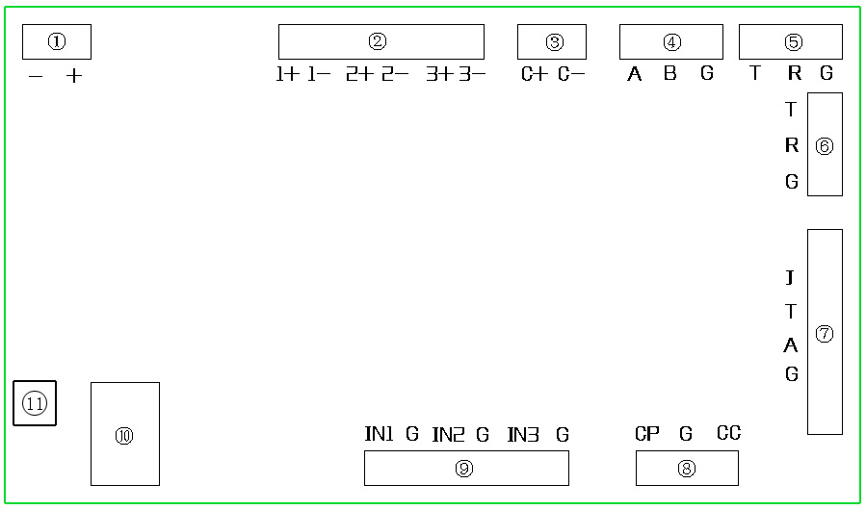
接口①：电源，电源电压为12V，正负电极如图。
接口②：该排针包含三个接口，1—、2—、3—都为地线，其中
1为连接检测接口，判断枪是否有插好，为低电平时表示插枪
2为故障提示接口，判断当前桩是否可以充电，当网络断线、电表掉线、急停按下时会触发该接口电平变化，为低电平表示有故障
3为备用接口
接口③：充电启动接口，为高电平时触发充电
接口④：电表485接口，为充电桩计算电量，使用派诺电表，走modbus协议，电表地址固定0x39
接口⑤：超时波接口，用于检测车位是否被占用，可以不接
接口⑥：串口输出接口，用于打印调试信息，波特率115200 停止位1 数据位 8 奇偶校验 无
接口⑦：J-Link接口，用于烧录程序
接口⑧：CC—CP接口，用于检测车与桩是否连接好，当车与桩连接好后连接检测接口②的1+会有电平变化

接口⑨：该排针包含三个接口，G都为地线，其中
IN1(INT1)位急停标识位，低电平有效，如果按下急停，故障提示接口②的2接口电位会发生变化
IN2(INT2)备用
IN3(INT3)充电反馈输入，低电平有效，当启动充电后继电器反馈低电平接入该管脚，如果是无反馈继电器，该脚直接接地（G）
接口⑩：网卡，用于与云端通讯，直接和网络接口对应接好即可
接口⑪：按键，用于复位板卡信息，需长按3秒

- 网络设置
简单步骤：
接上网线—>上电—>长按按钮3秒以上—>在浏览器输入192.168.1.88—>输入admin/admin
详情步骤如下：
由于控制板只有接收网络充电命令时才能启动充电，所以该板卡联网才可以使用，将板卡的网口接口⑩接入本地局域网网线上，插上12V电源，按复位键接口⑪3秒以上初始化/复位板卡，待板卡重启后，网络地址会复位成192.168.1.88/24，将局域网中的一台电脑IP地址设置为192.168.1.X/24与板卡在同一网络即可，在该电脑的浏览器输入192.168.1.88，打开网页用户名和密码都为admin，进入板卡设置。

- 板卡设置
- 板卡信息
- 板卡名称，用于区分板卡在服务端对应的连接，与后台设备管理中的板卡名称一致
- 站点编号，用于标识该板卡属于哪一个站点，与后台站点管理的站点ID一致，由于板卡与平台是需要验证才能连接的，该编号同时作为Socket连接的用户名
- 站点密码，用于Socket连接的密码，与后台站点管理的连接密码一致
- 最大输出电流，用于适配多种不同的输出电流的桩，设置时选择与自己桩匹配的电流
- 地址设置（该部分设置可以直接找网络管理员）
- 板卡地址，用于本地分配给该板卡联网的IP地址,保证其能上网
- 子网掩码，本地子网掩码
- 网关，本地网关
- 远程连接
- 云端地址，用于与该板卡通讯的云端地址
- 云端端口，用于连接云端的端口
- 服务器地址，一般填写自己公司网站即可，备用。
- 阀值设置
- 电压上限，用于防止充电桩在充电过程中电压过高导致车或桩损坏的上限电压
- 电压下限，用于防止充电桩在充电过程中电压过低导致车或桩损坏的下限电压
- 电流上限，用于防止充电桩在充电过程中电流过高导致车或桩损坏的上限电流

- 主机控制
- 开启充电，用于本地调试使用，启动充电桩充电
- 停止充电，用于本地调试使用，停止充电桩充电
- 重新启动，用于重新启动板卡
- 修改密码
修改该板卡的登录密码，也就是登录时使用的admin/admin密码

- 串口输出
简单步骤：
数据线接上串口（接口⑥）与电脑—>设置 115200/1/8/N
详情步骤如下：
为了方便工作人员调试，提供了对应的串口信息打印，先用数据线接上串口（接口⑥）与电脑，设置串口波特率115200 停止位1 数据位 8 奇偶校验 无，即可看到有对应的周期性调试信息打印，本板卡提供了3个用于管理员调试板卡相关功能的命令，即
getip()获取板卡的IP、子网掩码、网关、编号等信息，如果管理员忘记板卡的IP可以连接串口通过此命令打印。
getgpio()获取板卡当前GPIO状态，为了方便管理员调试，查看板卡在运行中各GPIO是否正确。
getinfo()获取板卡的详细信息，包括生产厂家、ADC、当前电压电流等。
以上命令要勾选发送新行

- 电表设置
该项可定制，实验环境采用的电表为派诺电表，使用modbus协议，电表地址固定为0x39，将接口④与电表对应的ABG接好即可。

- 超声波设置
该项可选，用于检测车位是否有车，在后台设置好以后会将整个站点车位状况以图片形式展示在用户前端

- 厂家数据
- 按说明书接好线路。
- 由于每个厂家内部局域网网络不同，网络要根据局域网具体实际情况设置，请按说明书的网络设置设置好本地网络，进入板卡设置。
具体设置如下：
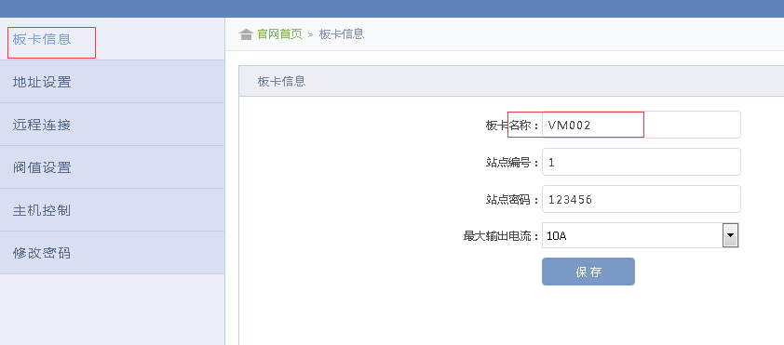

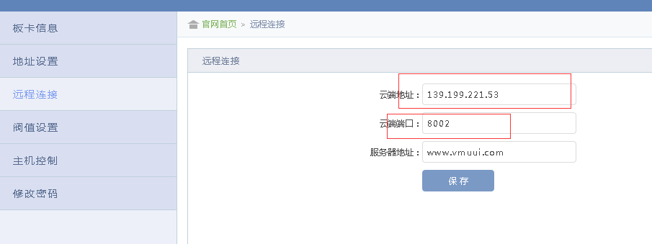

板卡名称：VM002
云端地址：139.199.221.53
云端端口：8002
3、用手机打开微信，扫码提供的二维码，充值（0.1元即可）启动充电，充完电后会将剩下的钱退还给用户

